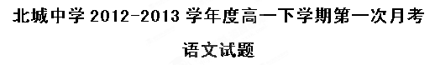
命题人：任文兴 审题人
一、基础知识（9分）
1、下列各句中，加点的成语使用恰当的一项是（3分）
A．外国媒体臆测解放军新战机隐身性能堪比美国的F22“猛禽”战机，其实这些不经之谈是为了继续鼓吹“中国军事威胁论”。
B．2013年度国家公务员考试笔试25日落下帷幕，从考生反馈看，今年国考笔试考得十分“人文”，而十八大、莫言、天宫一号等热点话题竟湮没无闻。
C．叙利亚局势持续紧张，美欧的态度日趋强硬，外界认为其对叙利亚政权的颠覆斗争势在必行，只是准备工作尚未完成，故引而不发。
D．养老金问题涉及每个人的切身利益自不必说，而相关部门在此问题上的唾面自干，明显违背了当初制定社保计划时对公民所作出的承诺。
2、下列各句中，没有语病的一句是（3分）
A．钓鱼岛争端，使日本不但政治陷入混乱，更是冲击着日本脆弱的经济形势，之前日本公然叫嚣“日企撤离，崩盘的将是中国”，但是日本财务省最新的统计数据让这一谎言不攻自破。
B．不论是《颐和园》《故宫》还是《舌尖上的中国》，以及刚刚播出的《超级工程》，记录频道的初衷已在通过它推出的作品和不断获得的社会影响中得到实现。
C．公众人物在被默许公众拥戴、媒体追捧、广告收入等公共资源的同时，也理所应当要成为公众知情权和媒体批评监督权所直接涉及的对象。
D．“鸟叔”朴载相的舞动让全世界的人都不再矜持，让绷紧的神经放松一下吧，这也许比我们的第九套广播体操更能引起年轻人的运动欲。
3、依次填入下面一段文字横线处的语句，衔接最恰当的一组是（3分）
去年“两会”的关键词是“民生”，今年“两会”的关键词是“幸福”，但一个无法回避的事实是中国民众的焦虑感反而在上升，担心就医，担心上学，担心房子，人们似乎在担心一切。 ________________。我们不知这样的人生是否幸福。人们渴望国家稳定、政策稳定、物价稳定……只有稳定长期延续并成为国人的深刻记忆时，对安全感的饥渴才会慢慢变得不那么急迫。
① 中国各大城市的房价也在顽强上涨，不管房价多高，一家几代人砸锅卖铁也要买，租房再便宜，住的也是“人家的房”。
② 而这担心的背后是安全感的严重缺失。
③ 其动因是中国人只有住上自己的房子才觉得安全的集体意识。
④ 中国各大银行的储蓄额在不断攀升，并不富裕的中国人支撑起世界最庞大的储蓄，他们从银行里购买的并不是微薄的利息而是未来的安全感。
⑤ 为此，很多中国年轻人从20多岁就加入了“房奴”大军，节衣缩食，放弃了对时尚的追求，对浪漫的憧憬，对娱乐的向往。
A. ②③①⑤④ B．②④①③⑤ C．②①③⑤④ D．①③②⑤④
二、古诗文阅读（33分）
（一）文言文阅读（19分） 阅读下面的文言文，完成4～7题。
廖刚字用中，南剑州顺昌人。宣和初，自漳州司录除国子录，擢监察御史。时蔡京当国，刚论秦无所避。以亲老求补外，出知兴化军。钦宗即位，以右正言召。丁父忧，服阕，除工部员外郎，以母疾辞。绍兴元年，盗起旁郡，官吏悉逃去，顺昌民以刚为命。刚喻从盗者使反业，既而他盗入顺昌，部使者檄刚抚定，刚遣长子迟喻贼，贼知刚父子有信义，亦散去。寻召为吏部员外郎，言：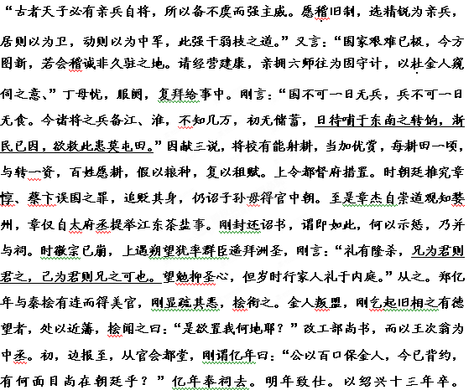 （节选自《宋史·廖刚传》）
4、对下列句子中加点的词的解释，不正确的一项是( )
A．部使者檄刚抚定 檄：文告。
B．刚遣长子迟喻贼 喻：开导。
C．愿稽旧制，选精锐为亲兵 稽：查考。
D．以杜金人窥伺之意 杜：制止。
5、以下各组句子中，分别表明廖刚“对下采用安抚方式”和“对不公事敢于抗争”的一组是( )
A．$\begin{aligned}\left\{\text{顺昌民以刚为命} | \right.\end{aligned}$ B．$\begin{aligned}\left\{\text{刚喻从盗都使反业} | \right.\end{aligned}$
C$\begin{aligned}\left\{\text{贼知刚父子有信义，亦散去} | \right.\end{aligned}$ D．$\begin{aligned}\left\{\text{百姓愿耕，假}\text{以粮种，复以租赋} | \right.\end{aligned}$
6、下列对原文有关内容的分析和概括，不正确的一项是( )
A．廖刚是南剑州人，任监察御史时正值蔡京当权。他敢于直言，秦事议论无所避忌。又很孝顺双亲，以亲老求往地方任职，父亲去世后又因母亲病辞任工部员外郎。
B．廖刚认为古代天子亲自率军，是为防备不测增强主威。当今也应精选亲兵，平时守卫，战时打仗。他又认为，当前国家危难，应率军往建康固守，防备金人入侵。
C．廖刚提出国不可一日无兵，兵不可一日无食，如今储将率领部队布于江淮之间，人多粮少，因而要重耕战、行屯田，将校若即能打仗又能种田，应当给以优待。
D．廖刚敢于直言，郑亿年因秦桧的关系而得美官，廖刚上疏奏其恶行，秦桧因此忌恨廖刚。金人叛盟，廖刚起用有德望的旧相，以遏制秦桧，又引起秦桧的强烈不满。
7、把文言文阅读中画横线的句子翻译成现代汉语。（10分）
（1）日待哺于东南之转饷，浙民已困，欲救此患莫若屯田。
（2）兄为君则君之，己为君则兄之可也。
（二）诗歌阅读（14分） 阅读下面的唐诗，完成后面问题。
早寒有怀 （孟浩然）
木落雁南度，北风江上寒。我家襄水曲，遥隔楚云端。
乡泪客中尽，归帆天际看。迷津欲有问，平海夕漫漫。
8、从诗中哪些地方可知作者写此诗是在什么季节？（3分）
9、“我家襄水曲，遥隔楚云端”一句中“遥隔”有什么内涵？透露出了作者怎样的心情？（4分）
山 中 （王勃）
长江悲已滞， 万里念将归。
况属高风晚， 山山黄叶飞。
【注释】①已滞：谓羁留甚久，悲于长江，故江水也因之而不畅。②高风：指秋风。 ③晚，指晚秋。
10、从一、二句中的哪两个字，可以看出诗人怎样的感情？(3分)
11、三、四句的写景有何作用？（4分）
三、名句默写（每空1分，共15分）
（1）地崩山摧壮士死，________________。
（2）________________，砯崖转石万壑雷。
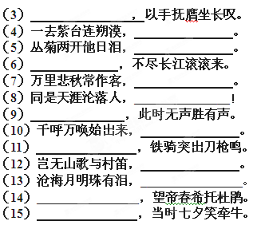四、文学类文本阅读(25分)
阅读下面的文字，完成(1)～(4)题。(25分)
灵魂远去的村庄 陈柳金
祖父驾鹤西游那晚，我在灵前三跪九拜，突然一只桃子掉下来，不偏不倚砸中我的脑袋，头上隆起一个“桃子”。家人疑惑，莫非我在祖父生前得罪了他？
属猴的祖父有八个儿子，希望有谁能走出山旮旯，但个个都是恋山的主。祖父说，龙生龙，凤生凤，老猴生儿钻山洞。我生肖属马，马踏天下，日行千里。祖父便把希冀转移到了我身上。弥留之际，祖父紧抓住我的手，气若游丝：“你不走出去，我死不瞑目！”那一刻，我泪流满面。在属猴的祖父灵位前摆上桃子，心里一万遍地默念“我要走出大山”。
按祖父的遗愿，葬他于村郭的高山之上。我想，祖父还是很留恋人间烟火的，他可以看到村庄的朝霞夕烟，听到牛羊的长哞欢唱，望到江上的轻舟白帆。更重要的是，他还有一个愿景留在了人间。他站在高山之巅，是想有一天看着我走出大山！
于是，一匹马朝着高山昂首嘶鸣，顿时“大风起兮云飞扬”，烈马绝尘，踏破万里关山——我满怀激情地参加了市水利局的资料员考试，以赤骥之勇过五关斩六将，杀出一条血路，最终一举夺魁，成为了一匹城市中的千里马。
离开老家那天，祖母用柴火在家烧菜，父亲摇着木船载我飘过凌江。家里的炊烟仿佛架起了一座天桥，一直通向祖父的坟墓。我想是祖父知道我要来报喜了，专为我搭了这烟桥。
顺着桥的方向来到山腰，在父亲的桃园摘了又大又红的桃子。正想离开时，瞥见好几人在风中白袂飘飘，我猛一惊。父亲说，那是看护园子的稻草人，一个大男人还怕没灵魂的人么？我定了神，把头上的红草帽扣在了一个稻草人头上，嘿，白衣红帽，精神着呢！我拍了拍它，老伙计，替我好好看护园子，下次回来赏你！
我到市水利局上班后，被安排到下属的移民办写材料。不久市里做了一个重大决定——对我市的凌江水库进行加固扩容，须迁移上游的部分居民。我们村是上游地势最低的一个村，被定为全村迁移。尽管村民一百个不愿意，但谁敢跟龙王爷掰胳膊？
移民工作很快就开锣了，我忙成了转陀螺，根本抽不出身回老家。仅一年多时间，全村就迁移到了凌江水库之畔。回到按城镇标准建设的移民村，水泥硬底化路面把家家户户的房子切割成一排排“豆腐块”，全没了过去那种倚山而建、傍湖而居的随意和闲适。村民也不再有土地，五谷蔬果都是从街上现买的，失却了泥土的芳香。吃着祖母用煤气煮的客家菜，再也品不出当年的滋味。
清明时节，我们精心准备了祭品，跋山涉水回到了原来的村庄。哪里还有村庄的影子呢，湖波浩淼，一片泽国，在低处的房屋都成了水底龙宫，只有高处的几座房子还在临水照花，显出无限落寞的怨妇神态来。
再看我的祖屋，一半在水里，一半在水面。我的童年记忆一下子淹去了大半。在那个老宅里，我曾经牙牙学语、蹒跚学步、闻鸡起舞，曾经听着祖父无数次“走出大山”的絮叨，吃着祖母用柴火烧的饭菜……还有，在这村庄里，曾经阡陌纵横、鸡犬相闻、炊烟缭绕、渔歌唱晚。而今，“秋风萧瑟，洪波涌起”，一片记忆化作无情水域……
“你看，那边怎么浮着人？”顺着父亲手指的方向，看到远处一个个人头在浮动，我脸色煞白。父亲忽然一拍脑袋，说，怎么忘了呢，那是村民以前用来看护菜园的稻草人！
便想起了那些守护自家桃园的稻草人。举目望去，几个白袂飘飘的稻草人仍忠实地守候着，竟然还看见了那个戴红草帽的老伙计，只是没有了当年的精神劲儿，耷拉着脑袋，像钉在十字架上的耶稣。
我收回目光，不忍再看，眼前的凌江在怒吼咆哮，掀起滔天浊浪。要过江去祖父坟前祭拜，断然是不可能了。便在江边的一棵桃树下摆了供品，父亲隔江高喊——爹啊，吉日良辰，天朗气清，恭备三牲，祭奠尔魂。伏惟兮尚飨！
点了香烛，烧起纸钱，曾经村庄的袅袅炊烟、鸡鸣狗吠、渔米飘香瞬间灰飞烟灭。我心情沉重地屈膝下跪，忽然树上掉下一只桃子，嘭一声砸到了我的脑袋，头上长起一个“桃”。家人疑惑地看我，我真想一个猛子扎进凌江……
晚上，我喝得酩酊大醉。梦见祖父指着一戴红草帽的稻草人大声呵斥：你走出了山旮旯，怎么还把全村人都带走了呢！
13、下列对小说有关内容的分析和概括，不恰当的两项是（ ）(5分)
A．这篇小说以朴实、自然的笔触，重点描写了“我”从乡村到城市工作的过程，巧妙地表达了作品深刻的内在意蕴。
B. 作者写“我”无法过江去祖父坟前祭拜，是要表现在现代化进程日新月异的当下，如火如荼的城镇化建设，使广大农村正在失去其生活的本来面目。
C．小说的谋篇布局，看似随手拈来，随意铺展，实则步步为营，匠心独运。语言沉稳老练，不动声色，却力透纸背，发人深省。
D．小说结尾写“我”做了一个梦，祖父责备了“我”，实际上体现了“我”因为不能给祖父上坟，不能尽孝心的一种愧疚之情。
E．作者善于运用比喻、对比等手法。如我忙成了转陀螺；将水泥路面切割出的“豆腐块”的死板和倚山而建、傍湖而居的随意、闲适对比等。
14、小说中的“稻草人”具有怎样的含意？作者前后写它的意图是什么?请简要分析。(6分)
15、小说开篇和结尾处都写到了桃子掉下来砸中了“我”的脑袋，其作用分别是什么？请简要分析。(6分)
16、小说标题叫“灵魂远去的村庄”，你是如何看待在现代化进程中农村变成城市这一问题的？请结合文本，联系实际进行分析。(8分)
五、语言文字运用（8分）
17、在某环境整洁、风景优美的名胜游览区，一游客随手扔掉饮料罐。一位清洁工见状批评该游客的不文明行为，但游客却说：“我不扔，你不就因为没事干而下岗了吗？”清洁工按照这位游客的“逻辑”说了一段反驳他的话，说得游客哑口无言。请以清洁工的口吻，续写两句话。（4分）
“为了我不下岗，你就可以乱扔了。那么，为了 ， ？为了 ， ？”
18、私家车车尾的标语从早期“熊出没，注意”的安全告诫，到如今“别跟着我，我也迷路了”“ 别吻我，我害羞”，以及与之相配的滑稽、俏皮的卡通图像，引来了众多车主的跟风。
你喜欢这样的个性车贴吗？你如何看待“车尾文化”的悄然兴起？请发表看法，阐述观点。（不少于60字）（4分）
六、作 文（共60分）：
19、阅读下面的文字，根据要求写一篇不少于800字的文章。
什么是正能量？简单来说，正能量就是一切正面的心态、情绪及由此引发的一种积极向上的人生态度，如理想、信念、乐观、自信、豁达、希望、积极、热情、坚忍、进取、持之以恒等。在人生道路上，我们不断接受着来自师长、同学、朋友及社会各方面的正能量；也不断向别人传播着正能量——付之以正，得之以正。无论什么时候，正能量总会给人以向上的动力和不灭的希望，激励我们傲视寒霜、笑迎风雪，让我们的内心更坚定、更强大……
请以“我生命中的正能量”为话题写一篇文章，要求选好角度，确定立意，明确文体，自拟标题；不要脱离材料内容及含意的范围作文，不要套作，不得抄袭。

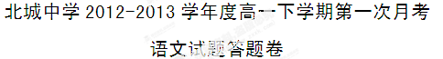
7、把文言文阅读中画横线的句子翻译成现代汉语。（10分）
（1）日待哺于东南之转饷，浙民已困，欲救此患莫若屯田。
译文：

（2）兄为君则君之，己为君则兄之可也。
译文：

8、从诗中哪些地方可知作者写此诗是在什么季节？（3分）
答：

9、“我家襄水曲，遥隔楚云端”一句中“遥隔”有什么内涵？透露出了作者怎样的心情？（4分）
答：

10、从一、二句中的哪两个字，可以看出诗人怎样的感情？(3分)
答：

11、三、四句的写景有何作用？（4分）
答：

三、名句默写（每空1分，共15分）
（1）地崩山摧壮士死，________________。 （2）________________，砯崖转石万壑雷。

（3） ，以手抚膺坐长叹。 （4）一去紫台连朔漠， 。
（5）丛菊两开他日泪， 。 （6） ，不尽长江滚滚来。

（7）万里悲秋常作客， 。 （8）同是天涯沦落人，_______________！

（9） ，此时无声胜有声。 （10）千呼万唤始出来， 。

（11） ，铁骑突出刀枪鸣。（12）岂无山歌与村笛， 。

（13）沧海月明珠有泪，________________。（14）________________，望帝春希托杜鹃。

（15） ，当时七夕笑牵牛。
四、文学类文本阅读(25分)
13、【 】（5分）
14、小说中的“稻草人”具有怎样的含意？作者前后写它的意图是什么?请简要分析。(6分)
答：

15、小说开篇和结尾处都写到了桃子掉下来砸中了“我”的脑袋，其作用分别是什么？请简要分析。(6分)
答：

16、小说标题叫“灵魂远去的村庄”，你是如何看待在现代化进程中农村变成城市这一问题的？请结合文本，联系实际进行分析。(8分)
答：

五、语言文字运用（8分，每小题4分）
17、答：为了 ， ？
为了 ， ？
1 8 、答 ：

六、作 文（共60分）：
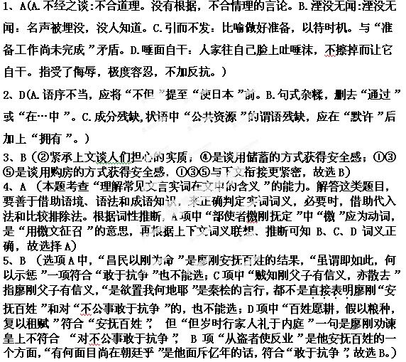 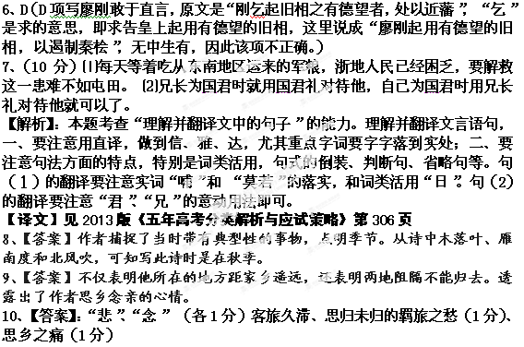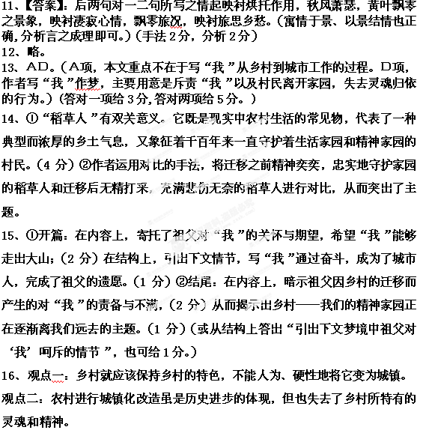观点三：农村变成城市是大势所趋，是历史现代化进程的必然。（可就其中一种观点进行论述，要求明确观点，2分，联系文本论述，4分，联系现实分析，2分。）
17、医生不下岗，你就可以胡吃海喝生病了？
警察不下岗，你就可以胡作非为犯法了？（每句2分，共4分）
18．喜欢或不喜欢（ 答案要求：1、观点明确；2、阐述做到条理清晰，表达准确。阐述一个角度1分，共3分。）
【示例】：喜欢。车尾的标贴反映了车主的个性化创造，是他们在有限空间中的自由发挥和创造，是这个崇尚个性的时代在生活中的投影；车尾的标贴还能带给人以快乐，拥堵的交通、狭小的车厢容易让人烦闷，看到前车车尾的标贴能让人会心一笑，也有利于消除人与人的隔阂；另外，它还有警示作用，让我们多一份小心，多一份安全。

